Osoby długotrwale bezrobotne
na lubuskim rynku pracy w 2012 r.



Zielona Góra, czerwiec 2013 r.

SPIS TREŚCI
1. Wprowadzenie | 3
2. Zmiany w poziomie bezrobocia i ich terytorialne zróżnicowanie | 4
3. „Napływ” i „odpływ” osób długotrwale bezrobotnych | 6
4. Struktura zarejestrowanych osób długotrwale bezrobotnych | 10
4.1. Osoby długotrwale bezrobotne wg czasu pozostawania bez pracy | 10
4.2. Osoby długotrwale bezrobotne wg wieku | 12
4.3. Osoby długotrwale bezrobotne wg poziomu wykształcenia | 14
4.4. Osoby długotrwale bezrobotne wg stażu pracy | 17
5. Bezrobotni poprzednio pracujący pozostający bez pracy powyżej 12 miesięcy według grup zawodów oraz zawodów | 19
6. Aktywizacja osób długotrwale bezrobotnych w ramach form aktywnych stosowanych przez urzędy pracy i ich efektywność | 22
6.1. Szkolenia | 22
6.2. Staże | 22
6.3. Prace interwencyjne | 23
6.4. Roboty publiczne | 23
6.5. Prace społecznie użyteczne | 23
6.6. Poradnictwo indywidualne | 24
6.7. Szkolenie w klubie pracy w zakresie aktywnego poszukiwania pracy | 24
6.8. Zajęcia aktywizacyjne | 25
7. Podsumowanie | 25
8. Aneks. Część tabelaryczna | 28

1. Wprowadzenie
Zjawisko długotrwałego bezrobocia jest jednym z najgroźniejszych zjawisk występujących na rynku pracy, powodującym poważne problemy o charakterze społeczno – ekonomicznym. Szczególnie destrukcyjny charakter omawianego zjawiska uwidacznia się w mikrostrukturach społecznych, powodując poważne skutki materialne (trudna sytuacja finansowa, ograniczenia w zaspakajaniu niektórych ważnych potrzeb), psychologiczne (bezradność, załamanie, upokorzenie, lęk przed przyszłością) czy społeczne (trudniejsze stosunki rodzinne i w kontaktach
z otoczeniem). Długi okres braku aktywności zawodowej prowadzi najczęściej do utraty wiary w możliwości zatrudnienia i wzmacnia bierną postawę na rynku pracy co powoduje, że próby aktywizacji osób długotrwale bezrobotnych są znacznie trudniejsza niż osób pozostających przez krótki okres bez pracy. Dlatego przeciwdziałanie i zwalczanie długotrwałego bezrobocia poprzez aktywną pomoc tym osobom, w celu odbudowania i podtrzymania zdolności do świadczenia przez nich pracy, należą do pierwszorzędnych celów działań na regionalnym rynku pracy.
Celem tej analizy jest rozpoznanie sytuacji osób długotrwale bezrobotnych na lubuskim rynku pracy w 2012 r., ze szczególnym uwzględnieniem jego poziomu
i struktury, oraz sposobów aktywizacji osób długotrwale bezrobotnych stosowanych przez urzędy pracy. Podstawą niniejszego opracowania są dane ze sprawozdania
o rynku pracy MPiPS-01 sporządzane co miesiąc, dane z załącznika Nr 1 do sprawozdania MPiPS-01 wykonywanego kwartalnie, dane z załącznika Nr 3 do sprawozdania MPiPS-01 wykonywanego co pół roku, dane z załącznika Nr 5 do sprawozdania MPiPS-01 sporządzanego raz do roku oraz dane z załącznika Nr 6 do sprawozdania MPiPS-01 sporządzanego raz do roku.
Zgodnie z art. 2 pkt. 5 ustawy o promocji zatrudnienia i instytucjach rynku pracy za osobę bezrobotną długotrwale uznaje się bezrobotnego pozostającego
w rejestrze powiatowego urzędu pracy łącznie przez okres ponad 12 miesięcy
w okresie ostatnich dwóch lat, z wyłączeniem okresów odbywania stażu
i przygotowania zawodowego dorosłych.

2. Zmiany w poziomie bezrobocia i ich terytorialne zróżnicowanie
W województwie lubuskim, na koniec 2012 r. odnotowano 28.502 osoby długotrwale bezrobotne, stanowiąc 47,0% ogółu bezrobotnych. W stosunku do końca 2011 r. liczba osób długotrwale bezrobotnych zwiększyła się o 603 osoby, ale ich udział w ogólnej liczbie bezrobotnych zmniejszył się o 0,2 punktu procentowego.
W okresie 2012 r. liczba długotrwale bezrobotnych zwiększyła się o 2,2%, podczas gdy w analogicznym okresie liczba bezrobotnych ogółem zwiększyła się o 2,5%.
Od początku 2012 r. udział osób długotrwale bezrobotnych rósł nieprzerwanie do połowy roku, stanowiąc w czerwcu 47,6% ogółu bezrobotnych.
W następnym miesiącu nastąpił spadek udziału osób długotrwale bezrobotnych
i stabilizacja udziału w okresach letnich. W październiku nastąpił spadek udziału osób długotrwale bezrobotnych, ale dwa ostatnie miesiące 2012 r. przyniosły ponowny wzrost udziału tej kategorii bezrobotnych.
Udział długotrwale bezrobotnych, wśród ogółu bezrobotnych,
w poszczególnych miesiącach 2012 r.
Miesiąc | Liczba bezrobotnych ogółem | Liczba długotrwale bezrobotnych | Udział długotrwale bezrobotnych
styczeń | 64.653 | 29.233 | 45,2%
luty | 65.177 | 29.437 | 45,2%
marzec | 63.848 | 29.221 | 45,8%
kwiecień | 61.079 | 28.250 | 46,3%
maj | 58.933 | 27.573 | 46,8%
czerwiec | 58.077 | 27.647 | 47,6%
lipiec | 57.238 | 26.932 | 47,1%
sierpień | 57.318 | 27.019 | 47,1%
wrzesień | 57.802 | 27.224 | 47,1%
październik | 56.749 | 26.496 | 46,7%
listopad | 57.803 | 27.037 | 46,8%
grudzień | 60.614 | 28.502 | 47,0%

Wśród osób długotrwale bezrobotnych przeważały kobiety, stanowiąc
w 2012 r. od 58,1% (marzec, kwiecień, grudzień) do 59,0% (wrzesień) ogółu bezrobotnych. W okresie dwunastu miesięcy 2012 r. udział długotrwale bezrobotnych kobiet zmniejszył się o 1,0 punktu procentowego.
Długotrwale bezrobotni wg płci, stan na koniec w poszczególnych miesiącach 2012 r.
Wyszczególnienie | ogółem | w tym:
Wyszczególnienie | ogółem | kobiety | Udział | mężczyźni | Udział
styczeń | 29.233 | 17.135 | 58,6% | 12.098 | 41,4%
luty | 29.437 | 17.131 | 58,2% | 12.306 | 41,8%
marzec | 29.221 | 16.988 | 58,1% | 12.233 | 41,9%
kwiecień | 28.250 | 16.416 | 58,1% | 11.834 | 41,9%
maj | 27.573 | 16.095 | 58,4% | 11.478 | 41,6%
czerwiec | 27.647 | 16.134 | 58,4% | 11.513 | 41,6%
lipiec | 26.932 | 15.804 | 58,7% | 11.128 | 41,3%
sierpień | 27.019 | 15.925 | 58,9% | 11.094 | 41,1%
wrzesień | 27.224 | 16.056 | 59,0% | 11.168 | 41,0%
październik | 26.496 | 15.522 | 58,6% | 10.974 | 41,4%
listopad | 27.037 | 15.794 | 58,4% | 11.243 | 41,6%
grudzień | 28.502 | 16.549 | 58,1% | 11.953 | 41,9%

W końcu 2012 r., na obszarach wiejskich mieszkało 12.422 zarejestrowanych długotrwale bezrobotnych, stanowiąc 47,6% ogółu bezrobotnych mieszkańców wsi. Na obszarach miejskich mieszkało 16.080 zarejestrowanych długotrwale bezrobotnych, stanowiąc 46,6% ogółu bezrobotnych mieszkańców miast.
Na koniec grudnia 2012 r. odnotowano 159 osób długotrwale bezrobotnych mających prawo do otrzymywania zasiłku (w tym 83 kobiety), co stanowiło 0,6% tej kategorii bezrobotnych.
W województwie lubuskim występuje duże zróżnicowanie terytorialne udziału osób długotrwale bezrobotnych. Według stanu na koniec 2012 r., największy udział osób długotrwale bezrobotnych odnotowano w powiatach: słubickim – 56,3% ogółu bezrobotnych, nowosolskim – 55,3% oraz w międzyrzeckim – 53,3%. Natomiast najniższy udział osób długotrwale bezrobotnych odnotowano w powiatach: sulęcińskim – 35,7% i świebodzińskim – 37,0% oraz w mieście Gorzów Wielkopolski – 37,2%. W okresie dwunastu miesięcy 2012 r., odnotowano spadek udziału osób długotrwale bezrobotnych w sześciu powiatach, największy w: żagańskim - o 2,5 punktu procentowego, krośnieńskim - o 2,3 punktu procentowego, nowosolskim -
o 1,9 punktu procentowego. W pozostałych ośmiu powiatach odnotowano wzrost udziału osób długotrwale bezrobotnych, największy w mieście Gorzów Wielkopolski – o 4,3 punktu procentowego oraz w powiecie żarskim – o 3,0 punktu procentowego.
Udział długotrwale bezrobotnych wg powiatów, stan na koniec 2012 i 2011 r.
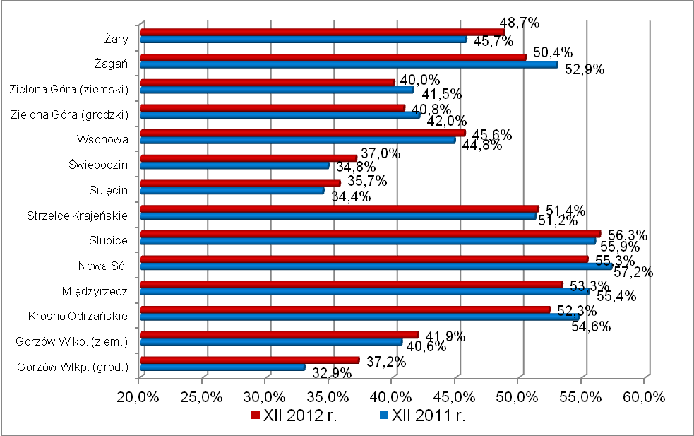

3. „Napływ” i „odpływ” osób długotrwale bezrobotnych
„Napływ” do bezrobocia przedstawia liczbę bezrobotnych, którzy w danym okresie zostali zarejestrowani w urzędach pracy. Od stycznia do grudnia 2012 r.,
w powiatowych urzędach pracy województwa lubuskiego, odnotowano 35.379 rejestrujących się długotrwale bezrobotnych, co stanowiło 37,1% ogółu „napływu”
w województwie lubuskim. Wśród rejestrujących się osób długotrwale bezrobotnych przeważały kobiety, stanowiąc 55,7% tej grupy bezrobotnych (19.692 osoby).
W 2012 r., w porównaniu do roku poprzedniego, zmniejszył się w „napływie” odsetek osób powracających do rejestrów po zakończeniu form aktywnych z 28,1% w 2011 r. do 18,8% w 2012 r. Wśród długotrwale bezrobotnych, powracających do rejestrów po formach aktywnych, najwięcej było osób po zakończeniu prac społecznie użytecznych – 3.505, po stażach - 1.511 oraz po zakończeniu szkoleń - 899 osób.
Liczba nowo zarejestrowanych długotrwale bezrobotnych w 2011 i 2012 r.
Wyszczególnienie | 2011 r. |  | 2012 r.
Wyszczególnienie | ogółem | kobiety | ogółem | kobiety
Liczba zarejestrowanych długotrwale bezrobotnych – „napływ” | 41.590 | 22.735 | 35.379 | 19.692
- po pracach interwencyjnych | 382 | 213 | 432 | 276
- po robotach publicznych | 331 | 129 | 300 | 72
- po stażu | 1.889 | 1.467 | 1.511 | 1.157
- po odbyciu przygotowania zawodowego dorosłych | 2 | 1 | 1 | 1
- po szkoleniu | 782 | 320 | 899 | 440
- po pracach społecznie użytecznych | 8.273 | 4.453 | 3.505 | 2.066
- po zakończeniu kontraktu socjalnego | 5 | 1 | 2 | 2

Od stycznia do grudnia 2012 r., w powiatowych urzędach pracy województwa lubuskiego, wyrejestrowano 34.776 osób długotrwale bezrobotnych, co stanowiło 37,1% ogółu „odpływu” w województwie lubuskim. Wśród opuszczających rejestry długotrwale bezrobotnych przeważały kobiety, stanowiąc 56,5% tej grupy bezrobotnych (19.637 osób).
W okresie dwunastu miesięcy 2012 r., najczęstszą przyczyną „wyłączenia”
z ewidencji osób długotrwale bezrobotnych było podjęcie pracy. Podjęło ją 11.708 osób, czyli 33,7% osób długotrwale bezrobotnych wyrejestrowanych z ewidencji. Wśród długotrwale bezrobotnych podejmujących pracę przeważały kobiety - 6.857 osób, stanowiąc 58,6%. Wśród długotrwale bezrobotnych podejmujących pracę, zdecydowaną większość stanowiły osoby podejmujące pracę niesubsydiowaną – 9.579 osób, tj. 81,8% (wśród kobiet odsetek osób podejmujących pracę niesubsydiowaną wynosił 85,8%). Wśród oferowanych długotrwale bezrobotnym różnorodnych form pracy subsydiowanej, najwięcej osób skorzystało z prac interwencyjnych – 887 osób (41,7% podjęć pracy subsydiowanej), robót publicznych – 540 osób (25,4%) oraz podjęło pracę w ramach refundacji kosztów zatrudnienia – 336 osób (15,8%). Wśród długotrwale bezrobotnych kobiet największym zainteresowaniem cieszyły się prace interwencyjne, które podjęło 558 osób (57,5% podjęć pracy subsydiowanej wśród kobiet).
Następną z przyczyn wyrejestrowania z ewidencji długotrwale bezrobotnych było niepotwierdzenie gotowości do podjęcia pracy. W okresie dwunastu miesięcy 2012 r. „wyłączono” z powodu niepotwierdzenie gotowości do podjęcia pracy 9.937 osób długotrwale bezrobotnych, co stanowiło 28,6% ogółu wyrejestrowanych
z ewidencji w tej kategorii bezrobotnych (wśród długotrwale bezrobotnych kobiet odsetek „wyłączeń” z powodu niepotwierdzenie gotowości do podjęcia pracy był mniejszy i wynosił 23,6%). W 2012 r., w stosunku do roku poprzedniego, zaznaczył się wzrost udziału osób długotrwale bezrobotnych niepotwierdzających gotowość do podjęcia pracy (w 2011 r., wśród „wyłączonych” z rejestrów długotrwale bezrobotnych, 26,0% to osoby które nie potwierdziły gotowości do podjęcia pracy).
Kolejną grupę stanowiły w 2012 r. osoby długotrwale bezrobotne wyrejestrowane z ewidencji z powodu rozpoczęcia prac społecznie użytecznych.
W okresie dwunastu miesięcy prace społecznie użyteczne podjęło 3.436 osób długotrwale bezrobotnych, co stanowiło 9,9% ogółu wyrejestrowanych z ewidencji
w tej kategorii bezrobotnych (wśród długotrwale bezrobotnych kobiet odsetek ten był niewiele wyższy i wynosił 10,3%). W 2012 r., w stosunku do roku poprzedniego, zaznaczył się wyraźny spadek udziału osób długotrwale bezrobotnych rozpoczynających prace społecznie użyteczne (w 2011 r. wśród „wyłączonych”
z rejestrów 20,6% to długotrwale bezrobotni rozpoczynający prace społecznie użyteczne).
Od stycznia do grudnia 2012 r., wśród wyrejestrowanych z ewidencji długotrwale bezrobotnych, na uwagę zasługują jeszcze dwa tytuły „wyłączeń”. Jednym z nich to wyrejestrowanie 3.183 osób z powodu dobrowolnej rezygnacji ze statusu bezrobotnego, co stanowiło 9,2% ogółu wyrejestrowanych z ewidencji w tej kategorii bezrobotnych (wśród długotrwale bezrobotnych kobiet, odsetek dobrowolnie rezygnujących ze statusu bezrobotnego był większy i wynosił 11,0%). W stosunku do roku poprzedniego, zaznaczył się wzrost udziału osób długotrwale bezrobotnych „wyłączonych” z rejestrów z powodu dobrowolnej rezygnacji ze statusu bezrobotnego (w 2011 r. w „odpływie” 8,0% długotrwale bezrobotnych to osoby wyrejestrowane
z powodu dobrowolnej rezygnacji ze statusu bezrobotnego). Następnym znaczącym z ilości „wyłączeń”, to wyrejestrowywanie 2.225 osób długotrwale bezrobotnych
z powodu rozpoczęcia staży, co stanowiło 6,4% ogółu wyrejestrowanych z ewidencji w tej kategorii bezrobotnych (wśród długotrwale bezrobotnych kobiet, odsetek rozpoczynających staże był wyższy i wynosił 8,7%). W stosunku do roku poprzedniego, zaznaczył się wyraźny wzrost udziału osób długotrwale bezrobotnych rozpoczynających staże (w 2011 r. wśród „wyłączonych” z rejestrów 3,9% stanowiły osoby długotrwale bezrobotne rozpoczynające staże).
Liczba wyrejestrowanych z ewidencji długotrwale bezrobotnych w 2011 i 2012 r.
Wyszczególnienie | 2011 r. |  | 2012 r.
Wyszczególnienie | ogółem | kobiety | ogółem | kobiety
Liczba długotrwale bezrobotnych wyłączonych z ewidencji | 40.208 | 21.461 | 34.776 | 19.637
z tytułu:
podjęcia pracy | 12.102 | 6.784 | 11.708 | 6.857
w tym
- pracy niesubsydiowanej | 10.162 | 5.861 | 9.579 | 5.886
- pracy subsydiowanej | 1.940 | 923 | 2.129 | 971
z tego
- prac interwencyjnych | 914 | 515 | 887 | 558
- robót publicznych | 391 | 129 | 540 | 113
- podjęcia działalności gospodarczej | 317 | 130 | 312 | 129
- podjęcia pracy w ramach refundacji kosztów zatrudnienia | 273 | 124 | 336 | 150
- inne | 45 | 25 | 54 | 21
rozpoczęcia szkolenia | 758 | 323 | 892 | 447
rozpoczęcia stażu | 1.559 | 1.184 | 2.225 | 1.698
rozpoczęcia przygotowania zawodowego dorosłych | 2 | 2 | 0 | 0
rozpoczęcia pracy społecznie użytecznej | 8.286 | 4.461 | 3.436 | 2.027
rozpoczęcia realizacji indywidualnego programu zatrudnienia socjalnego lub podpisania kontraktu socjalnego | 69 | 47 | 135 | 82
odmowy bez uzasadnionej przyczyny przyjęcia propozycji odpowiedniej pracy lub innej formy pomocy | 1.245 | 545 | 1.081 | 564
niepotwierdzenie gotowości do pracy | 10.457 | 4.703 | 9.937 | 4.640
dobrowolnej rezygnacji ze statusu bezrobotnego | 3.200 | 2.106 | 3.183 | 2.163
podjęcia dalszej nauki | 23 | 17 | 26 | 13
z tytułu ukończenia 60/65 lat | 181 | 123 | 214 | 142
nabycia praw emerytalnych lub rentowych | 260 | 128 | 275 | 152
nabycia praw do świadczenia przedemerytalnego | 16 | 12 | 7 | 3
z innych przyczyn | 2.050 | 1.026 | 1.657 | 849

4. Struktura zarejestrowanych osób długotrwale bezrobotnych
Dane statystyczne pozyskiwane przez powiatowe urzędy pracy pozwalają na analizę struktury wykształcenia, wieku, stażu pracy i czasu pozostawania bez pracy osób długotrwale bezrobotnych.
4.1. Osoby długotrwale bezrobotne wg czasu pozostawania bez pracy
Jedną z poważniejszych barier ograniczających znalezienie pracy jest długi okres przebywania na bezrobociu. Wśród długotrwale bezrobotnych, na koniec
2012 r., najwięcej było osób pozostających bez pracy od 12 do 24 miesięcy – 9.851 osób (34,6%) oraz powyżej 24 miesięcy – 7.190 osób (25,2% tej kategorii bezrobotnych). W okresie dwunastu miesięcy nastąpił wzrost udziału osób długotrwale bezrobotnych będących powyżej 24 miesięcy bez pracy oraz spadek udziału osób pozostających do 24 miesięcy bez pracy.
Liczba i udział osób długotrwale bezrobotnych, wg czasu pozostawania bez pracy, stan na koniec 2011 i 2012 r.
Czas pozostawania bez pracy | Długotrwale bezrobotni
Czas pozostawania bez pracy | 2011 r. | 2012 r.
Czas pozostawania bez pracy | ogółem | ogółem | w tym |  | miejsce zamieszkania
Czas pozostawania bez pracy | ogółem | ogółem | kobiety | mężczyźni | w mieście | na wsi
do 1 miesiąca | 1.495 | 1.502 | 793 | 709 | 986 | 516
1 – 3 miesięcy | 3.504 | 3.190 | 1.823 | 1.367 | 1.739 | 1.451
3 – 6 miesięcy | 2.908 | 2.863 | 1.671 | 1.192 | 1.651 | 1.212
6 – 12 miesięcy | 4.127 | 3.906 | 2.040 | 1.866 | 2.331 | 1.575
12 – 24 miesięcy | 9.705 | 9.851 | 5.657 | 4.194 | 5.493 | 4.358
powyżej 24 miesięcy | 6.160 | 7.190 | 4.565 | 2.625 | 3.880 | 3.310
udział:
do 1 miesiąca | 5,4% | 5,3% | 4,8% | 5,9% | 6,1% | 4,1%
1 – 3 miesięcy | 12,6% | 11,2% | 11,0% | 11,4% | 10,8% | 11,7%
3 – 6 miesięcy | 10,4% | 10,0% | 10,1% | 10,0% | 10,3% | 9,8%
6 – 12 miesięcy | 14,7% | 13,7% | 12,3% | 15,6% | 14,5% | 12,7%
12 – 24 miesięcy | 34,8% | 34,6% | 34,2% | 35,1% | 34,2% | 35,1%
powyżej 24 miesięcy | 22,1% | 25,2% | 27,6% | 22,0% | 24,1% | 26,6%

Wśród osób długotrwale bezrobotnych występują zasadnicze różnice między kobietami i mężczyznami co do długości czasu pozostawania bez pracy. Na koniec 2012 r. największą różnicę, na niekorzyść kobiet (przewaga o 5,6 punktu procentowego), odnotowano w populacji osób pozostających powyżej 24 miesięcy bez pracy co oznacza, że bezrobocie wśród kobiet jest bardziej trwałe niż wśród mężczyzn.
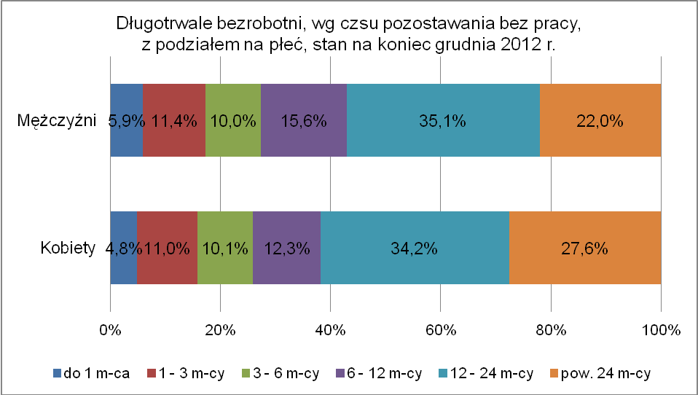
Wśród długotrwale bezrobotnych zamieszkujących obszary wiejskie oraz na terenie miast widać różnice co do czasu pozostawania bez pracy, świadczące o tym, że bezrobocie na wsi jest bardziej trwałe. Na koniec 2012 r., wśród osób pozostających do 12 miesięcy bez pracy i mieszkających na obszarach wiejskich, odnotowano mniejszy udział długotrwale bezrobotnych (o 3,4 punktu procentowego) niż na terenie miast. Natomiast większy udział długotrwale bezrobotnych zamieszkujących obszary wiejskie odnotowano przede wszystkim wśród osób pozostających powyżej 12 miesięcy bez pracy, przy czym największą różnicę
(o 2,5 punktu procentowego) odnotowano wśród osób pozostających powyżej 24 miesięcy bez pracy.
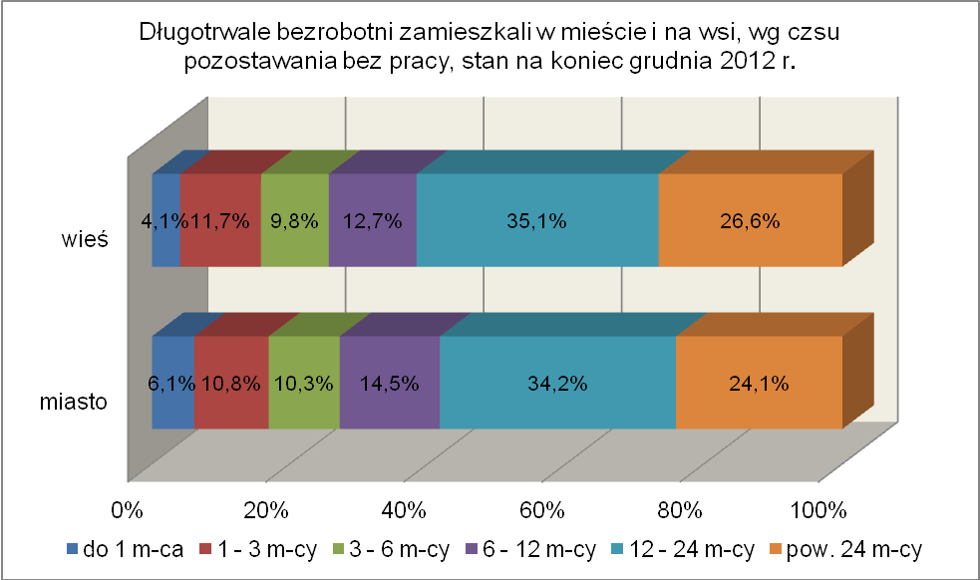

4.2. Osoby długotrwale bezrobotne wg wieku
Wśród długotrwale bezrobotnych, na koniec 2012 r., najliczniejsze grupy stanowiły osoby w wieku od 25 do 34 lat – 7.888 osób (27,7%) oraz od 45 do 54 lat – 6.540 osób (23,0% tej kategorii bezrobotnych). W okresie dwunastu miesięcy miał miejsce spadek udziału osób długotrwale bezrobotnych w wieku od 18 do 24 lat
(z 13,2% na koniec 2011 r. do 12,1% na koniec 2012 r.) oraz od 45 do 54 lat
(z 23,6% na koniec 2011 r. do 23,0% na koniec 2012 r.). W grupie wiekowej od 25 do 34 lat odnotowano stabilizację udziału osób tej kategorii bezrobotnych.
W pozostałych grupach wiekowych odnotowano wzrost udziału osób długotrwale bezrobotnych.

Liczba i udział osób długotrwale bezrobotnych, wg wieku, stan na koniec 2011 i 2012 r.
Wiek w latach | Długotrwale bezrobotni
Wiek w latach | 2011 r. | 2012 r.
Wiek w latach | ogółem | ogółem | w tym |  | miejsce zamieszkania
Wiek w latach | ogółem | ogółem | kobiety | mężczyźni | w mieście | na wsi
18 - 24 | 3.672 | 3.457 | 2.382 | 1.075 | 1.729 | 1.728
25 - 34 | 7.734 | 7.888 | 5.590 | 2.298 | 4.305 | 3.583
35 - 44 | 5.521 | 5.908 | 3.697 | 2.211 | 3.320 | 2.588
45 -54 | 6.592 | 6.540 | 3.333 | 3.207 | 3.872 | 2.668
55 - 59 | 3.463 | 3.631 | 1.547 | 2.084 | 2.217 | 1.414
60 – 64 lata | 917 | 1.078 | X | 1.078 | 637 | 441
udział:
18 - 24 | 13,2% | 12,1% | 14,4% | 9,0% | 10,8% | 13,9%
25 - 34 | 27,7% | 27,7% | 33,8% | 19,3% | 26,8% | 28,8%
35 - 44 | 19,8% | 20,7% | 22,3% | 18,5% | 20,6% | 20,8%
45 -54 | 23,6% | 23,0% | 20,1% | 26,8% | 24,0% | 21,5%
55 - 59 | 12,4% | 12,7% | 9,4% | 17,4% | 13,8% | 11,4%
60 – 64 lata | 3,3% | 3,8% | X | 9,0% | 4,0% | 3,6%

Pod względem wieku, na koniec 2012 r., przeważały długotrwale bezrobotne kobiety w wieku od 25 do 34 lat (33,8%), natomiast wśród długotrwale bezrobotnych mężczyzn przeważały osoby w wieku od 45 do 54 lat (26,8%). Długotrwale bezrobotnych kobiet do 34 roku życia było 48,2%, podczas gdy długotrwale bezrobotni mężczyźni do 34 lat stanowili 28,3% tej kategorii bezrobotnych.
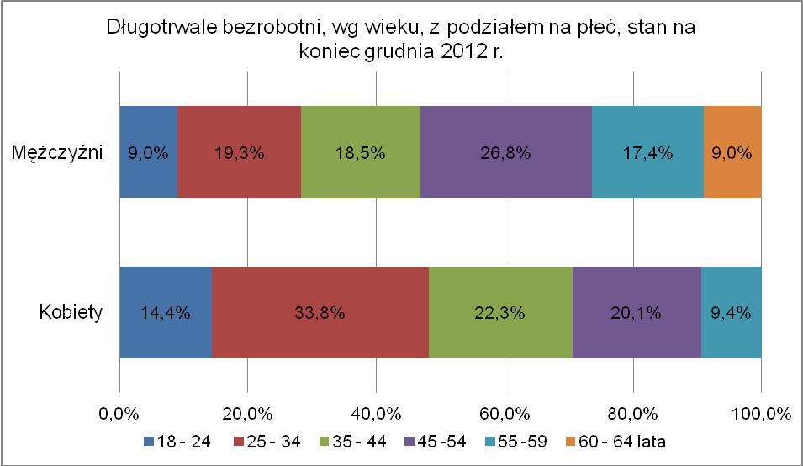
Na koniec 2012 r., wśród długotrwale bezrobotnych mieszkających na obszarach wiejskich oraz na terenie miast, najwięcej było osób w wieku od 25 do 34 lat i od 45 do 54 lat (podobnie jak wśród ogółu bezrobotnych). W stosunku do miast, na obszarach wiejskich uwidocznił się większy udział osób długotrwale bezrobotnych w wieku do 44 lat (więcej o 5,1 punktu procentowego), przy czym największa różnica występowała wśród osób młodych do 24 roku życia.
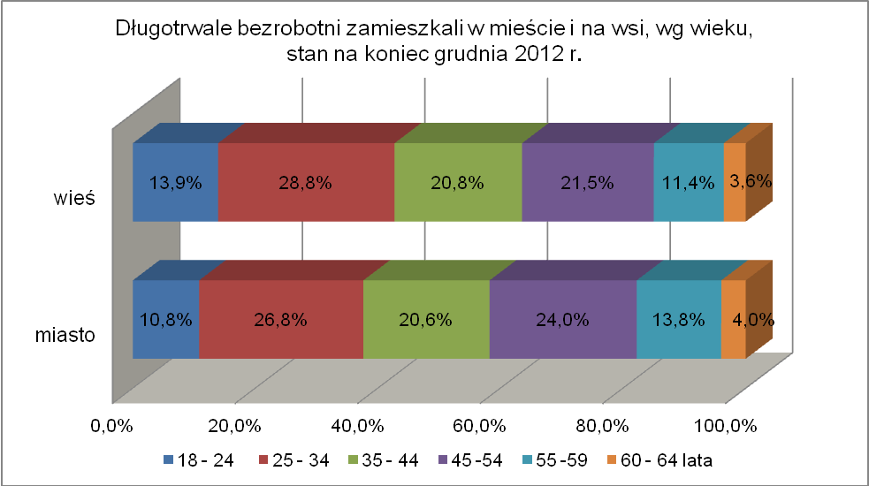

4.3. Osoby długotrwale bezrobotne wg poziomu wykształcenia
Analizując sytuację osób długotrwale bezrobotnych na lubuskim rynku pracy można zauważyć, że ich możliwości zatrudnienia często ograniczał niski poziom wykształcenia. Na koniec 2012 r. dominujące grupy stanowiły osoby długotrwale bezrobotne posiadające wykształcenie gimnazjalne i poniżej – 9.522 osoby (33,4%) oraz zasadnicze zawodowe – 9.120 osób (32,0% tej kategorii bezrobotnych).
W okresie dwunastu miesięcy 2012 r. odnotowano wzrost udziału wśród osób długotrwale bezrobotnych legitymujących się wykształceniem wyższym oraz zasadniczym zawodowym. W omawianym okresie, wśród długotrwale bezrobotnych, odnotowano spadek udziału osób legitymujących się wykształceniem policealnym
i średnim zawodowym, średnim ogólnokształcącym oraz gimnazjalnym i poniżej, przy czym największy spadek udziału odnotowano w grupie osób mających wykształcenie policealne i średnie zawodowe (o 0,7 punktu procentowego).
Liczba i udział osób długotrwale bezrobotnych, wg poziomu wykształcenia, stan na koniec 2011 i 2012 r.
Poziom wykształcenia | Długotrwale bezrobotni
Poziom wykształcenia | 2011 r. | 2012 r.
Poziom wykształcenia | ogółem | ogółem | w tym |  | miejsce zamieszkania
Poziom wykształcenia | ogółem | ogółem | kobiety | mężczyźni | w mieście | na wsi
wyższe | 1.764 | 1.876 | 1.345 | 531 | 1.345 | 531
policealne i średnie zawodowe | 5.654 | 5.589 | 3.788 | 1.801 | 3.494 | 2.095
średnie ogólnokształcące | 2.414 | 2.395 | 1.818 | 577 | 1.577 | 818
zasadnicze zawodowe | 8.671 | 9.120 | 4.601 | 4.519 | 4.980 | 4.140
gimnazjalne  i poniżej | 9.396 | 9.522 | 4.997 | 4.525 | 4.684 | 4.838
udział:
wyższe | 6,2% | 6,6% | 8,1% | 4,4% | 8,4% | 4,3%
policealne i średnie zawodowe | 20,3% | 19,6% | 22,9% | 15,1% | 21,7% | 16,9%
średnie ogólnokształcące | 8,7% | 8,4% | 11,0% | 4,8% | 9,8% | 6,6%
zasadnicze zawodowe | 31,1% | 32,0% | 27,8% | 37,8% | 31,0% | 33,3%
gimnazjalne  i poniżej | 33,7% | 33,4% | 30,2% | 37,9% | 29,1% | 38,9%

Wśród osób długotrwale bezrobotnych występują widoczne różnice między kobietami i mężczyznami co do posiadanego wykształcenia. Wprawdzie zarówno wśród kobiet jak i mężczyzn najwięcej było osób z wykształceniem gimnazjalnym
i poniżej oraz zasadniczym zawodowym, to jednak wśród długotrwale bezrobotnych mężczyzn poziom wykształcenia poniżej średniego był wyższy o 17,7 punktu procentowego. W tej populacji bezrobotnych widać, że kobiety są lepiej wykształcone niż mężczyźni. Na koniec 2012 r. wykształceniem średnim i powyżej legitymowało się 42,0% długotrwale bezrobotnych kobiet, natomiast wśród długotrwale bezrobotnych mężczyzn tylko 24,3% posiadało wykształcenie średnie i powyżej.
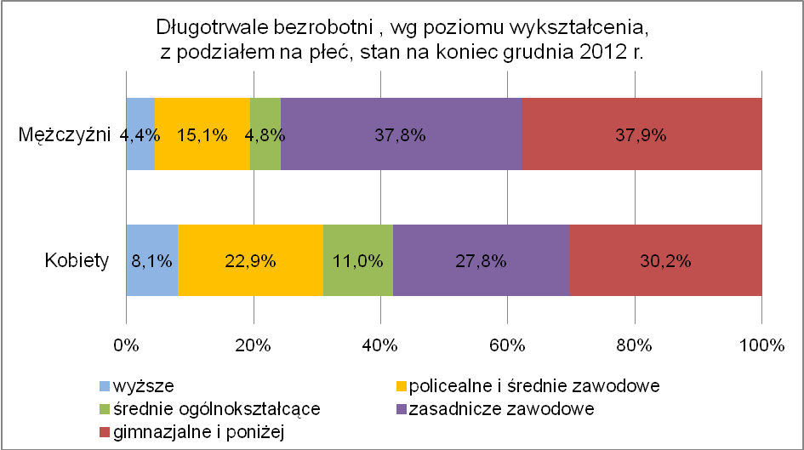
Na obszarach wiejskich najliczniejszą grupę, wśród długotrwale bezrobotnych, stanowiły osoby posiadające wykształcenie gimnazjalne i poniżej (38,9%), natomiast w miastach najliczniejszą grupę stanowiły osoby
z wykształceniem zasadniczym zawodowym (31,0%). Ogólnie można stwierdzić, że długotrwale bezrobotni mieszkańcy miast są lepiej wykształceni. Wśród długotrwale bezrobotnych, wykształceniem średnim i powyżej legitymowało się 39,9% mieszkańców miast i 27,8% mieszkańców wsi.
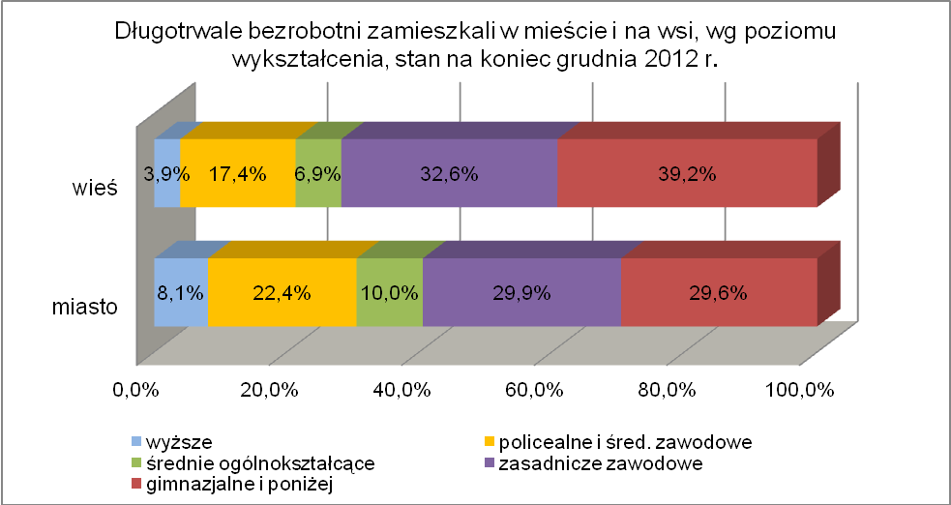
4.4. Osoby długotrwale bezrobotne wg stażu pracy
Zdecydowana większość zarejestrowanych osób długotrwale bezrobotnych posiadała doświadczenie zawodowe. Na koniec 2012 r. najliczniejsze grupy, wśród długotrwale bezrobotnych, stanowiły osoby posiadające staż pracy od 1 do 5 lat – 6.092 osoby (21,4%) oraz od 10 do 20 lat – 5.124 osoby (18,0% ogółu tej kategorii bezrobotnych). W okresie dwunastu miesięcy 2012 r., zaznaczył się wzrost udziału osób długotrwale bezrobotnych legitymujących się stażem pracy do 20 lat oraz 30
i więcej lat. Jednocześnie, w omawianym okresie, odnotowano spadek udziału wśród osób długotrwale bezrobotnych posiadających staż pracy od 20 do 30 lat oraz nie posiadających żadnego stażu pracy. W omawianym okresie największy wzrost udziału odnotowano wśród długotrwale bezrobotnych legitymujących się stażem pracy od 1 do 5 lat (o 0,7 punktu procentowego), natomiast największy spadek udziału odnotowano wśród długotrwale bezrobotnych bez stażu pracy (o 1,8 punktu procentowego).
Liczba i udział osób długotrwale bezrobotnych, wg stażu pracy, stan na koniec 2011 i 2012 r.
Staż pracy | Długotrwale bezrobotni
Staż pracy | 2011 r. | 2012 r.
Staż pracy | ogółem | ogółem | w tym |  | miejsce zamieszkania
Staż pracy | ogółem | ogółem | kobiety | mężczyźni | w mieście | na wsi
do 1 roku | 4.278 | 4.377 | 2.849 | 1.528 | 2.386 | 1.991
1 - 5 | 5.774 | 6.092 | 3.888 | 2.204 | 3.452 | 2.640
5 – 10 | 3.874 | 4.107 | 2.417 | 1.690 | 2.290 | 1.817
10 - 20 | 4.899 | 5.124 | 2.739 | 2.385 | 2.960 | 2.164
20 - 30 | 3.571 | 3.564 | 1.407 | 2.157 | 2.202 | 1.362
30 i więcej lat | 742 | 899 | 204 | 695 | 602 | 297
bez stażu | 4.761 | 4.339 | 3.045 | 1.294 | 2.188 | 2.151
udział:
do 1 roku | 15,3% | 15,4% | 17,2% | 12,8% | 14,8% | 16,0%
1 - 5 | 20,7% | 21,4% | 23,5% | 18,4% | 21,5% | 21,3%
5 – 10 | 13,9% | 14,4% | 14,6% | 14,1% | 14,3% | 14,6%
10 - 20 | 17,6% | 18,0% | 16,6% | 20,0% | 18,4% | 17,4%
20 - 30 | 12,8% | 12,5% | 8,5% | 18,1% | 13,7% | 11,0%
30 i więcej lat | 2,7% | 3,1% | 1,2% | 5,8% | 3,7% | 2,4%
bez stażu | 17,0% | 15,2% | 18,4% | 10,8% | 13,6% | 17,3%

Wśród osób długotrwale bezrobotnych uwidaczniają się zasadnicze różnice między kobietami i mężczyznami biorąc pod uwagę posiadany staż pracy. Na koniec 2012 r. największe grupy długotrwale bezrobotnych kobiet legitymowały się stażem pracy od 1 do 5 lat (23,5%) lub nie posiadały żadnego stażu pracy (18,4% tej kategorii bezrobotnych). Natomiast wśród długotrwale bezrobotnych mężczyzn najwięcej osób mogło wykazać się stażem pracy od 10 do 20 lat (20,0%) i od 1 do 5 lat (18,4% tej kategorii bezrobotnych). Wśród długotrwale bezrobotnych kobiet przeszło połowa z nich (59,1%), posiadała krótki staż pracy (do 5 lat) lub nigdy nie pracowała, podczas gdy wśród długotrwale bezrobotnych mężczyzn udział ten był mniejszy o 17,1 punktu procentowego (42,0%).
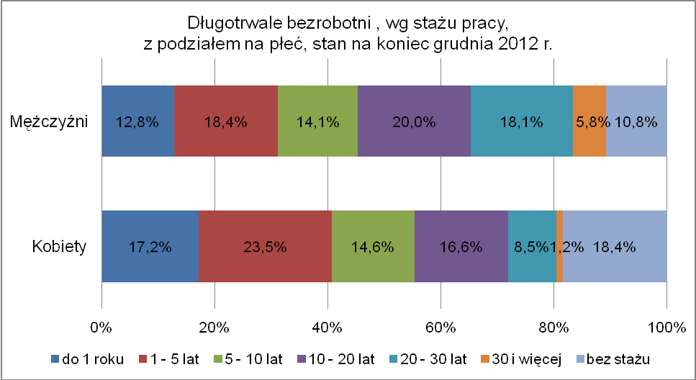
Na obszarach wiejskich oraz na obszarach miejskich, wśród długotrwale bezrobotnych, najliczniejsze grupy stanowiły osoby posiadające staż pracy od 1 do 5 lat oraz od 10 do 20 lat. Na koniec 2012 r., wśród długotrwale bezrobotnych zamieszkujących obszary wiejskie większy udział, w stosunku do mieszkańców miast, odnotowano wśród osób: nie posiadających żadnego stażu pracy (więcej jest ich na terenach wiejskich o 3,7 punktu procentowego), mających staż pracy do
1 roku (o 1,2 punktu procentowego) oraz wśród osób o stażu pracy od 5 do 10 lat
(o 0,3 punktu procentowego).
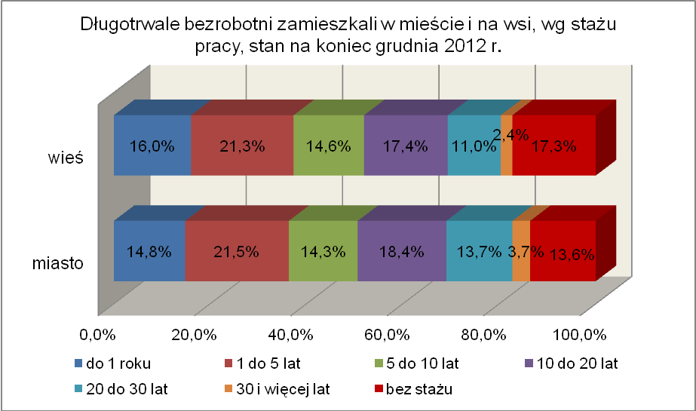

5. Osoby poprzednio pracujące pozostające bez pracy powyżej 12 miesięcy wg wielkich grup zawodów oraz zawodów
Wśród bezrobotnych poprzednio pracujących, zarejestrowanych
w województwie lubuskim na koniec grudnia 2012 r., odnotowano 14.627 osób
(w tym 8.406 kobiet) pozostających powyżej 12 miesięcy bez pracy. Stanowili oni 24,1% ogółu bezrobotnych. Największy ich udział odnotowano w wielkich grupach zawodów:
- rolnicy, ogrodnicy, leśnicy i rybacy – 30,4% pozostawało bez pracy powyżej 12 miesięcy,
- pracownicy przy pracach prostych – 29,8% bez pracy powyżej 12 miesięcy,
- pracownicy usług i sprzedawcy – 29,2% bez pracy powyżej 12 miesięcy.

Grupy zawodów |  | ogółem | w tym pozostający bez pracy powyżej 12 miesięcy | udział osób bez pracy powyżej 12 miesięcy
Ogółem | razem | 60.614 | 14.627 | 24,1%
Ogółem | kobiety | 31.697 | 8.406 | 26,5%
Siły zbrojne | razem | 65 | 12 | 18,5%
Siły zbrojne | kobiety | 0 | 0 | -
Przedstawiciele władz publicznych, wyżsi urzędnicy i kierownicy | razem | 318 | 64 | 20,1%
 | kobiety | 113 | 24 | 21,2%
Specjaliści | razem | 3.845 | 765 | 19,9%
Specjaliści | kobiety | 2.648 | 552 | 20,9%
Technicy i inny średni personel | razem | 6.416 | 1.601 | 25,0%
Technicy i inny średni personel | kobiety | 3.716 | 1.068 | 28,7%
Pracownicy biurowi | razem | 2.351 | 633 | 26,9%
Pracownicy biurowi | kobiety | 1.708 | 487 | 28,5%
Pracownicy usług i sprzedawcy | razem | 11.072 | 3.227 | 29,2%
Pracownicy usług i sprzedawcy | kobiety | 8.908 | 2.700 | 30,3%
Rolnicy, ogrodnicy, leśnicy i rybacy | razem | 1.658 | 504 | 30,4%
Rolnicy, ogrodnicy, leśnicy i rybacy | kobiety | 736 | 232 | 31,5%
Robotnicy przemysłowi i rzemieślnicy | razem | 15.234 | 4.112 | 27,0%
Robotnicy przemysłowi i rzemieślnicy | kobiety | 4.079 | 1.406 | 34,5%
Operatorzy i monterzy maszyn i urządzeń | razem | 3.408 | 931 | 27,3%
Operatorzy i monterzy maszyn i urządzeń | kobiety | 1.048 | 336 | 32,1%
Pracownicy przy pracach prostych | razem | 5.196 | 1.549 | 29,8%
Pracownicy przy pracach prostych | kobiety | 2.651 | 879 | 33,2%

Wśród poprzednio pracujących bezrobotnych kobiet, zarejestrowanych
w województwie lubuskim na koniec grudnia 2012 r., 26,5% pozostawało bez pracy powyżej 12 miesięcy. Największy ich udział odnotowano w wielkich grupach zawodów:
- robotnicy przemysłowi i rzemieślnicy – 34,5% pozostawało bez pracy powyżej
12 miesięcy,
- pracownicy przy pracach prostych – 33,2% bez pracy powyżej 12 miesięcy,
- operatorzy i monterzy maszyn i urządzeń – 32,1% bez pracy powyżej 12 miesięcy.
Na koniec 2012 r., w rejestrach powiatowych urzędów pracy, najwiecej było zarejestrowanych bezrobotnych będących powyżej 12 miesiecy bez pracy
w zawodach:
- sprzedawca – 1.707 osób (w tym 1.598 kobiet),
- robotnik gospodarczy – 426 osób (w tym 169 kobiet),
- murarz – 395 bezrobotnych (w tym 2 kobiety),
- krawiec – 331 bezrobotnych (w tym 324 kobiety),
- kucharz – 329 bezrobotnych (w tym 295 kobiet),
- ślusarz – 321 bezrobotnych (w tym 6 kobiet),
- robotnik pomocniczy w przemyśle przetwórczym – 318 bezrobotnych (w tym 203 kobiety),
- szwaczka – 294 bezrobotnych (w tym 290 kobiet),
- technik ekonomista – 241 bezrobotnych (w tym 227 kobiet),
- technik prac biurowych – 240 bezrobotnych (w tym 213 kobiet),
- robotnik budowlany – 238 bezrobotnych (w tym 4 kobiety),
- sprzątaczka biurowa – 205 bezrobotnych (w tym 205 kobiet),
- mechanik samochodów osobowych – 169 bezrobotnych (brak kobiet),
- obuwnik przemysłowy – 157 bezrobotnych (w tym 130 kobiet),
- technik mechanik – 133 bezrobotnych (w tym 16 kobiet),
- piekarz – 128 bezrobotnych (w tym 55 kobiet),
- fryzjer – 125 bezrobotnych (w tym 124 kobiety).
Należy zauważyć, że w niektórych zawodach notuje się dużą liczbę osób będących długi okres bez pracy, pomimo znacznego zapotrzebowania ze strony pracodawców. Dotyczy to m.in. takich zawodów jak sprzedawca, technik prac biurowych czy sprzątaczka biurowa. Może to wynikać z wysokiej podaży siły roboczej w tych zawodach, bądź nie spełniania oczekiwań pracodawców w zakresie kwalifikacji zawodowych bezrobotnych.

6. Aktywizacja osób długotrwale bezrobotnych w ramach form aktywnych stosowanych przez urzędy pracy i ich efektywność.
6.1. Szkolenia
W 2012 r. szkolenia mające na celu podniesienie kwalifikacji, zwiększających szansę na zatrudnienie, ukończyło 825 osób długotrwale bezrobotnych. W trakcie, lub po zakończeniu szkolenia, uzyskało zatrudnienie 37,0% osób długotrwale bezrobotnych kończących szkolenia. W stosunku do poprzedniego roku więcej osób długotrwale bezrobotnych ukończyła szkolenia, oraz zwiększyła się efektywność szkoleń.
Wyszczególnienie | Liczba osób długotrwale bezrobotnych
Wyszczególnienie | 2011 r. | 2012 r.
ukończyły szkolenie | 729 | 825
podjęły pracę w trakcie lub po ukończeniu szkolenia | 258 | 305
efektywność | 35,4% | 37,0%

6.2. Staże
W omawianym okresie staże, służące nabywaniu praktycznych umiejętności do wykonywania pracy, ukończyły 1.833 osoby długotrwale bezrobotne. W trakcie, lub po zakończeniu stażu, uzyskało zatrudnienie 51,0% osób długotrwale bezrobotnych kończących staże. W stosunku do poprzedniego roku, zwiększyła się liczba osób długotrwale bezrobotnych którzy ukończyli staże oraz zwiększyła się ich efektywność.
Wyszczególnienie | Liczba osób długotrwale bezrobotnych
Wyszczególnienie | 2011 r. | 2012 r.
ukończyły staż | 1.757 | 1.833
podjęły pracę w trakcie lub po ukończeniu stażu | 822 | 935
efektywność | 46,8% | 51,0%

6.3. Prace interwencyjne
W 2012 r. prace interwencyjne ukończyło 841 osób długotrwale bezrobotnych. W trakcie, lub po zakończeniu prac interwencyjnych, uzyskało zatrudnienie 60,8% osób długotrwale bezrobotnych kończących prace interwencyjne. W stosunku do poprzedniego roku, zmniejszyła się liczba osób długotrwale bezrobotnych kończących prace interwencyjne, oraz nastąpił niewielki spadek ich efektywności.
Wyszczególnienie | Liczba osób długotrwale bezrobotnych
Wyszczególnienie | 2011 r. | 2012 r.
ukończyły prace interwencyjne | 929 | 841
podjęły pracę w trakcie lub po ukończeniu prac interwencyjnych | 573 | 511
efektywność | 61,7% | 60,8%

6.4. Roboty publiczne
W 2012 r. roboty publiczne ukończyło 512 osób długotrwale bezrobotnych.
W trakcie, lub po zakończeniu robót publicznych, uzyskało zatrudnienie 50,2% osób długotrwale bezrobotnych kończących roboty publiczne. W stosunku do poprzedniego roku zwiększyła się liczba osób długotrwale bezrobotnych które ukończyły roboty publiczne, ale spadła ich efektywność.
Wyszczególnienie | Liczba osób długotrwale bezrobotnych
Wyszczególnienie | 2011 r. | 2012 r.
ukończyły roboty publiczne | 391 | 512
podjęły pracę w trakcie lub po ukończeniu robót publicznych | 345 | 257
efektywność | 88,2% | 50,2%

6.5. Prace społecznie użyteczne
W 2012 r. prace społecznie użyteczne ukończyły 3.433 osoby długotrwale bezrobotne. W trakcie, lub po zakończeniu prac społecznie użytecznych, uzyskało zatrudnienie 57,2% osób długotrwale bezrobotnych kończących prace społecznie użyteczne. W stosunku do poprzedniego roku zmniejszyła się liczba osób które ukończyły prace społecznie użyteczne, jak również obniżyła się ich efektywność.
Wyszczególnienie | Liczba osób długotrwale bezrobotnych
Wyszczególnienie | 2011 r. | 2012 r.
ukończyły prace społecznie użyteczne | 8.249 | 3.433
podjęły pracę w trakcie lub po ukończeniu prac społecznie użytecznych | 6.612 | 1.964
efektywność | 80,2% | 57,2%

6.6. Poradnictwo indywidualne
W 2012 r. skorzystało z usług poradnictwa indywidualnego 10.975 osób długotrwale bezrobotnych. Po skorzystaniu z usług poradnictwa indywidualnego uzyskało zatrudnienie 21,0% osób długotrwale bezrobotnych w nich uczestniczących. W stosunku do poprzedniego roku w niewielkim stopniu zmniejszyła się liczba osób które skorzystały z usług poradnictwa indywidualnego, natomiast wzrosła efektywność tej formy aktywizacji.
Wyszczególnienie | Liczba osób długotrwale bezrobotnych
Wyszczególnienie | 2011 r. | 2012 r.
skorzystały z usług poradnictwa indywidualnego | 11.090 | 10.975
podjęły pracę po skorzystaniu z usług poradnictwa indywidualnego | 1.897 | 2.303
efektywność | 17,1% | 21,0%

6.7. Szkolenie w klubie pracy w zakresie aktywnego poszukiwania pracy
W 2012 r. 385 osób długotrwale bezrobotnych ukończyło szkolenie w klubie pracy w zakresie aktywnego poszukiwania pracy. Po skorzystaniu ze szkolenia
w klubie pracy, w zakresie aktywnego poszukiwania pracy, uzyskało zatrudnienie 18,7% osób długotrwale bezrobotnych w nich uczestniczących. W stosunku do poprzedniego roku zmniejszyła się liczba osób które skorzystały z usług poradnictwa indywidualnego, jak również efektywność tej formy aktywizacji.

Wyszczególnienie | Liczba osób długotrwale bezrobotnych
Wyszczególnienie | 2011 r. | 2012 r.
ukończyły szkolenie w klubie pracy w zakresie aktywnego poszukiwania pracy | 441 | 385
podjęły pracę w trakcie lub po ukończeniu szkolenia w klubie pracy w zakresie aktywnego poszukiwania pracy | 94 | 72
efektywność | 21,3% | 18,7%

6.8. Zajęcia aktywizacyjne
W 2012 r. ukończyło zajęcia aktywizacyjne 3.448 osób długotrwale bezrobotnych. Po skorzystaniu z zajęć aktywizacyjnych uzyskało zatrudnienie 13,2% osób długotrwale bezrobotnych w nich uczestniczących. W stosunku do poprzedniego roku zwiększyła się liczba osób które skorzystały z zajęć aktywizacyjnych oraz, w niewielkim stopniu, wzrosła efektywność tej formy aktywizacji.
Wyszczególnienie | Liczba osób długotrwale bezrobotnych
Wyszczególnienie | 2011 r. | 2012 r.
ukończyły zajęcia aktywizacyjne | 3.090 | 3.448
podjęły pracę w trakcie lub po ukończ. zajęć aktywizacyjnych | 403 | 454
efektywność | 13,0% | 13,2%

7. Podsumowanie
Zjawisko długotrwałego bezrobocia jest jednym z najpoważniejszych problemów o charakterze społeczno – ekonomicznym. W 2012 r., w województwie lubuskim, odnotowano wzrost liczby zarejestrowanych długotrwale bezrobotnych
o 603 osoby, tj. o 2,2%. Na koniec grudnia 2012 r. osoby długotrwale bezrobotne stanowiły 47,0% ogółu zarejestrowanych bezrobotnych. Wśród długotrwale bezrobotnych odnotowano tylko 159 osób mających prawo do otrzymywania zasiłku (0,6% tej grupy bezrobotnych).
W 2012 r., w stosunku do roku poprzedniego, wśród osób długotrwale bezrobotnych odnotowano zarówno spadek nowych rejestracji jak i spadek ilości wyrejestrowań z rejestrów bezrobotnych. Głównymi przyczynami „odpływu” osób długotrwale bezrobotnych były: podjęcie pracy, nie potwierdzenie gotowości do podjęcia pracy, podjęcie pracy społecznie użytecznej, dobrowolna rezygnacja ze statusu bezrobotnego czy rozpoczęcie stażu. Na pewno nie byłoby tak dużego „odpływu” osób długotrwale bezrobotnych bez realizacji różnorodnych programów aktywizacji tej kategorii bezrobotnych, podejmowanych w ramach urzędów pracy. Duża część z nich charakteryzowała się bowiem wysokim poziomem efektywności zatrudnienia.
Osoby długotrwale bezrobotne muszą borykać się z wieloma barierami stojącymi im na drodze w znalezieniu zatrudnienia. Jedną z nich jest niski poziom posiadanego wykształcenia. Na koniec 2012 r. zdecydowana większość z nich legitymowała się wykształceniem gimnazjalnym i poniżej oraz zasadniczym zawodowym. Wprawdzie w omawianym okresie, wśród długotrwale bezrobotnych, odnotowano niewielki spadek udziału osób legitymujących się wykształceniem gimnazjalnym i poniżej, ale nastąpił wzrost udziału wśród osób z wykształceniem zasadniczym zawodowym. Dlatego, na koniec 2012 r. odnotowano wzrost, w tej kategorii bezrobotnych, udziału osób legitymujących się wykształceniem poniżej średniego do poziomu 65,4% ogółu (w 2011 r. - 64,8%). W tej populacji bezrobotnych kobiety są lepiej wykształcone niż mężczyźni. Na koniec 2012 r., wykształceniem średnim i powyżej legitymowało się 42,0% długotrwale bezrobotnych kobiet i 24,3% długotrwale bezrobotnych mężczyzn. Na obszarach wiejskich, wśród długotrwale bezrobotnych, najliczniejszą grupę stanowiły osoby posiadające wykształcenie gimnazjalne i poniżej (38,9%), natomiast w miastach dominowały osoby z wykształceniem zasadniczym zawodowym (31,0% ogółu).
Następną z barier jest długi okres pozostawania bez pracy. Pod tym względem, w okresie dwunastu miesięcy 2012 r., nastąpił wzrost udziału osób długotrwale bezrobotnych będących powyżej 24 miesięcy bez pracy. Wśród długotrwale bezrobotnych, powyżej 12 miesięcy bez pracy pozostawało 61,8% kobiet i 57,1% mężczyzn, przy czym największa różnica (na niekorzyść kobiet) występowała w populacji osób pozostających powyżej 24 miesięcy bez pracy. Wśród długotrwale bezrobotnych zamieszkujących obszary wiejskie oraz na terenie miast widać również różnice co do czasu pozostawania bez pracy. Na koniec 2012 r., wśród długotrwale bezrobotnych, powyżej 12 miesięcy bez pracy pozostawało 58,3% mieszkańców miast i 61,7% mieszkańców wsi. Dlatego można stwierdzić, że bezrobocie wśród kobiet jest bardziej trwałe niż wśród mężczyzn, oraz bardziej trwałe na obszarach wiejskich niż w miastach.
Wiek osoby bezrobotnej stanowił również pewną barierę stojącą na drodze znalezienia zatrudnienia. W 2011 r. odnotowano spadek udziału osób długotrwale bezrobotnych w wieku od 18 do 24 lat (o 1,1 punktu procentowego) oraz od 45 do 54 lat (o 0,6 punktu procentowego) i stabilizację udziału w grupie wiekowej od 25 do 34 lat. W pozostałych grupach wiekowych odnotowano wzrost. Wśród długotrwale bezrobotnych kobiet, prawie połowa z nich (48,2%) to osoby które nie przekroczyły 34 roku życia, podczas gdy długotrwale bezrobotni mężczyźni do 34 lat stanowili 28,3% tej kategorii bezrobotnych. Wśród długotrwale bezrobotnych, na obszarach wiejskich, w stosunku do miast, większy jest udział osób w wieku mobilnym (od 18 do 44 lat). Natomiast na terenie miast, w stosunku do obszarów wiejskich, większy jest udział osób w wieku niemobilnym (od 45 do 64 lat).
Znaczącą barierą, stojącą na drodze uzyskania zatrudnienia, jest brak stażu pracy. Na koniec 2012 r., wśród długotrwale bezrobotnych, osoby dotychczas nie pracujące stanowiły 15,2% tej kategorii bezrobotnych. Wśród nich przeważały długotrwale bezrobotne kobiety, stanowiąc 18,4%, podczas gdy wśród mężczyzn udział osób dotychczas nie pracujących wynosił 10,8%. Na koniec 2012 r., na obszarach wiejskich 17,3% długotrwale bezrobotnych to osoby dotychczas nie pracujące, w miastach – 13,6%.
W 2012 r. najwięcej długotrwale bezrobotnych zaktywizowano w ramach: prac społecznie użytecznych, staży, prac interwencyjnych, szkoleń. Największą efektywność zatrudnieniową, w grupie długotrwale bezrobotnych, odnotowano po pracach interwencyjnych (60,8%).

Aneks. Część tabelaryczna

Tabela 1. Liczba osób długotrwale bezrobotnych wg powiatów, stan na koniec grudnia 2012 r.
Wyszczególnienie | Gorzów Wielkopolski (grodzki) | Gorzów Wielkopolski (ziemski) | Krosno Odrzańskie | Międzyrzecz | Nowa Sól | Słubice | Strzelce Krajeńskie | Sulęcin | Świebodzin | Wschowa | Zielona Góra (grodzki) | Zielona Góra (ziemski) | Żagań | Żary | Województwo
wykształcenie
wyższe | 312 | 78 | 107 | 147 | 220 | 36 | 116 | 39 | 65 | 62 | 250 | 144 | 154 | 146 | 1876
policealne i średnie zawodowe | 393 | 170 | 479 | 546 | 807 | 296 | 420 | 124 | 195 | 166 | 495 | 368 | 584 | 546 | 5589
średnie ogólnokształcące | 235 | 95 | 225 | 155 | 355 | 114 | 210 | 47 | 83 | 77 | 189 | 137 | 234 | 239 | 2395
zasadnicze zawodowe | 492 | 376 | 811 | 868 | 1260 | 378 | 880 | 235 | 385 | 412 | 534 | 673 | 954 | 862 | 9120
gimnazjalne i poniżej | 521 | 545 | 666 | 883 | 1396 | 388 | 895 | 214 | 365 | 395 | 502 | 657 | 1025 | 1070 | 9522
czas pozostawania bez pracy
do 1 miesiąca | 96 | 66 | 113 | 128 | 155 | 136 | 147 | 26 | 24 | 75 | 157 | 103 | 157 | 119 | 1502
1 – 3 miesiące | 191 | 197 | 192 | 174 | 461 | 176 | 278 | 100 | 116 | 116 | 146 | 170 | 512 | 361 | 3190
3 – 6 miesięcy | 169 | 103 | 181 | 211 | 345 | 189 | 171 | 66 | 165 | 113 | 225 | 195 | 460 | 270 | 2863
6 – 12 miesięcy | 247 | 165 | 274 | 272 | 427 | 187 | 311 | 91 | 378 | 134 | 356 | 303 | 418 | 343 | 3906
12 – 24 miesiące | 846 | 496 | 754 | 832 | 1273 | 319 | 946 | 237 | 378 | 364 | 692 | 767 | 878 | 1069 | 9851
powyżej 24 miesięcy | 404 | 237 | 774 | 982 | 1377 | 205 | 668 | 139 | 32 | 310 | 394 | 441 | 526 | 701 | 7190
wiek
18 – 24 lat | 161 | 146 | 290 | 328 | 493 | 182 | 369 | 92 | 145 | 156 | 116 | 241 | 381 | 357 | 3457
25 – 34 lat | 493 | 315 | 627 | 740 | 1178 | 270 | 706 | 177 | 305 | 281 | 521 | 604 | 883 | 788 | 7888
35 – 44 lat | 397 | 245 | 476 | 523 | 857 | 211 | 521 | 110 | 219 | 221 | 420 | 418 | 660 | 630 | 5908
45 – 54 lat | 459 | 333 | 517 | 583 | 911 | 336 | 559 | 152 | 232 | 263 | 516 | 412 | 623 | 644 | 6540
55 – 59 lat | 336 | 157 | 305 | 324 | 460 | 156 | 289 | 96 | 149 | 141 | 293 | 243 | 334 | 348 | 3631
powyżej 60 lat | 107 | 68 | 73 | 101 | 139 | 57 | 77 | 32 | 43 | 50 | 104 | 61 | 70 | 96 | 1078
staż pracy
do 1 roku | 250 | 185 | 328 | 336 | 896 | 150 | 440 | 73 | 223 | 159 | 189 | 232 | 536 | 380 | 4377
1 – 5 lat | 402 | 298 | 457 | 616 | 804 | 222 | 583 | 173 | 211 | 273 | 352 | 373 | 695 | 633 | 6092
5 – 10 lat | 286 | 172 | 356 | 426 | 531 | 173 | 342 | 118 | 124 | 170 | 238 | 297 | 459 | 415 | 4107
10 – 20 lat | 377 | 233 | 440 | 501 | 616 | 229 | 449 | 105 | 139 | 218 | 398 | 322 | 519 | 578 | 5124
20 – 30 lat | 341 | 170 | 287 | 304 | 409 | 197 | 260 | 104 | 134 | 127 | 322 | 263 | 290 | 356 | 3564
30 lat i więcej | 112 | 47 | 52 | 81 | 87 | 94 | 42 | 23 | 40 | 32 | 95 | 52 | 57 | 85 | 899
bez stażu | 185 | 159 | 368 | 335 | 695 | 147 | 405 | 63 | 222 | 133 | 376 | 440 | 395 | 416 | 4339
ogółem | 1953 | 1264 | 2288 | 2599 | 4038 | 1212 | 2521 | 659 | 1093 | 1112 | 1970 | 1979 | 2951 | 2863 | 28502

Tabela 2. Struktura długotrwale bezrobotnych wg powiatów i kategorii, stan na koniec grudnia 2012 r.
Wyszczególnienie | Gorzów Wielkopolski (grodzki) | Gorzów Wielkopolski (ziemski) | Krosno Odrzańskie | Międzyrzecz | Nowa Sól | Słubice | Strzelce Krajeńskie | Sulęcin | Świebodzin | Wschowa | Zielona Góra (grodzki) | Zielona Góra (ziemski) | Żagań | Żary | Województwo
wykształcenie
wyższe | 16,0% | 6,2% | 4,7% | 5,7% | 5,5% | 3,0% | 4,6% | 5,9% | 6,0% | 5,6% | 12,7% | 7,3% | 5,2% | 5,1% | 6,6%
policealne i średnie zawodowe | 20,1% | 13,4% | 20,9% | 21,0% | 20,0% | 24,4% | 16,7% | 18,8% | 17,8% | 14,9% | 25,1% | 18,6% | 19,8% | 19,1% | 19,6%
średnie ogólnokształcące | 12,0% | 7,5% | 9,8% | 6,0% | 8,8% | 9,4% | 8,3% | 7,1% | 7,6% | 6,9% | 9,6% | 6,9% | 8,0% | 8,3% | 8,4%
zasadnicze zawodowe | 25,2% | 29,8% | 35,5% | 33,4% | 31,2% | 31,2% | 34,9% | 35,7% | 35,2% | 37,1% | 27,1% | 34,0% | 32,3% | 30,1% | 32,0%
gimnazjalne i poniżej | 26,7% | 43,1% | 29,1% | 33,9% | 34,5% | 32,0% | 35,5% | 32,5% | 33,4% | 35,5% | 25,5% | 33,2% | 34,7% | 37,4% | 33,4%
czas pozostawania bez pracy
do 1 miesiąca | 4,9% | 5,2% | 4,9% | 4,9% | 3,8% | 11,2% | 5,8% | 3,9% | 2,2% | 6,7% | 8,0% | 5,2% | 5,3% | 4,2% | 5,3%
1 – 3 miesiące | 9,8% | 15,6% | 8,4% | 6,7% | 11,4% | 14,5% | 11,1% | 15,2% | 10,6% | 10,4% | 7,4% | 8,6% | 17,4% | 12,6% | 11,2%
3 – 6 miesięcy | 8,7% | 8,2% | 7,9% | 8,1% | 8,6% | 15,6% | 6,8% | 10,0% | 15,1% | 10,2% | 11,4% | 9,8% | 15,6% | 9,4% | 10,0%
6 – 12 miesięcy | 12,6% | 13,1% | 12,0% | 10,5% | 10,6% | 15,4% | 12,3% | 13,8% | 34,6% | 12,1% | 18,1% | 15,3% | 14,2% | 12,0% | 13,7%
12 – 24 miesiące | 43,3% | 39,2% | 33,0% | 32,0% | 31,5% | 26,4% | 37,5% | 36,0% | 34,6% | 32,7% | 35,1% | 38,8% | 29,7% | 37,3% | 34,6%
powyżej 24 miesięcy | 20,7% | 18,7% | 33,8% | 37,8% | 34,1% | 16,9% | 26,5% | 21,1% | 2,9% | 27,9% | 20,0% | 22,3% | 17,8% | 24,5% | 25,2%
wiek
18 – 24 lat | 8,2% | 11,6% | 12,7% | 12,6% | 12,2% | 15,0% | 14,5% | 13,9% | 13,3% | 14,0% | 5,9% | 12,2% | 12,9% | 12,5% | 12,1%
25 – 34 lat | 25,3% | 24,9% | 27,4% | 28,5% | 29,2% | 22,3% | 28,0% | 26,9% | 27,9% | 25,3% | 26,4% | 30,5% | 29,9% | 27,5% | 27,7%
35 – 44 lat | 20,3% | 19,4% | 20,8% | 20,1% | 21,2% | 17,4% | 20,7% | 16,7% | 20,1% | 19,8% | 21,3% | 21,1% | 22,4% | 22,0% | 20,7%
45 – 54 lat | 23,5% | 26,3% | 22,6% | 22,4% | 22,6% | 27,7% | 22,2% | 23,0% | 21,2% | 23,7% | 26,2% | 20,8% | 21,1% | 22,5% | 23,0%
55 – 59 lat | 17,2% | 12,4% | 13,3% | 12,5% | 11,4% | 12,9% | 11,5% | 14,6% | 13,6% | 12,7% | 14,9% | 12,3% | 11,3% | 12,2% | 12,7%
powyżej 60 lat | 5,5% | 5,4% | 3,2% | 3,9% | 3,4% | 4,7% | 3,1% | 4,9% | 3,9% | 4,5% | 5,3% | 3,1% | 2,4% | 3,3% | 3,8%
staż pracy
do 1 roku | 12,8% | 14,6% | 14,3% | 12,9% | 22,2% | 12,4% | 17,4% | 11,1% | 20,4% | 14,3% | 9,6% | 11,7% | 18,2% | 13,3% | 15,4%
1 – 5 lat | 20,6% | 23,6% | 20,0% | 23,7% | 19,9% | 18,3% | 23,1% | 26,2% | 19,3% | 24,6% | 17,9% | 18,9% | 23,5% | 22,1% | 21,4%
5 – 10 lat | 14,6% | 13,6% | 15,6% | 16,4% | 13,2% | 14,3% | 13,6% | 17,9% | 11,3% | 15,3% | 12,1% | 15,0% | 15,6% | 14,5% | 14,4%
10 – 20 lat | 19,3% | 18,4% | 19,2% | 19,3% | 15,3% | 18,9% | 17,8% | 15,9% | 12,7% | 19,6% | 20,2% | 16,3% | 17,6% | 20,2% | 18,0%
20 – 30 lat | 17,5% | 13,5% | 12,5% | 11,7% | 10,1% | 16,2% | 10,3% | 15,8% | 12,3% | 11,4% | 16,3% | 13,3% | 9,8% | 12,4% | 12,5%
30 lat i więcej | 5,7% | 3,7% | 2,3% | 3,1% | 2,1% | 7,8% | 1,7% | 3,5% | 3,7% | 2,9% | 4,8% | 2,6% | 1,9% | 3,0% | 3,1%
bez stażu | 9,5% | 12,6% | 16,1% | 12,9% | 17,2% | 12,1% | 16,1% | 9,6% | 20,3% | 11,9% | 19,1% | 22,2% | 13,4% | 14,5% | 15,2%

Tabela 3. Udział długotrwale bezrobotnych w poszczególnych grupach danych kategorii wg powiatów, stan na koniec XII 2012 r.
Wyszczególnienie | Gorzów Wielkopolski (grodzki) | Gorzów Wielkopolski (ziemski) | Krosno Odrzańskie | Międzyrzecz | Nowa Sól | Słubice | Strzelce Krajeńskie | Sulęcin | Świebodzin | Wschowa | Zielona Góra (grodzki) | Zielona Góra (ziemski) | Żagań | Żary | Województwo
wykształcenie
wyższe | 35,3% | 26,7% | 37,7% | 39,6% | 43,7% | 24,2% | 35,1% | 30,2% | 26,9% | 35,0% | 29,8% | 29,7% | 38,3% | 35,0% | 34,1%
policealne i średnie zawodowe | 36,6% | 33,9% | 53,6% | 50,8% | 51,6% | 63,4% | 49,7% | 32,9% | 34,1% | 36,2% | 41,9% | 37,8% | 43,3% | 43,7% | 44,4%
średnie ogólnokształcące | 37,8% | 38,0% | 50,0% | 44,0% | 53,1% | 39,0% | 51,1% | 28,5% | 28,6% | 38,7% | 41,3% | 37,1% | 46,4% | 43,9% | 43,0%
zasadnicze zawodowe | 38,0% | 42,2% | 52,6% | 54,3% | 54,8% | 63,1% | 51,2% | 36,6% | 38,8% | 47,6% | 43,9% | 40,6% | 50,9% | 49,9% | 48,2%
gimnazjalne i poniżej | 37,9% | 50,3% | 55,4% | 59,8% | 61,7% | 60,0% | 56,1% | 40,0% | 42,5% | 53,4% | 44,4% | 45,0% | 59,5% | 55,3% | 52,8%
czas pozostawania bez pracy
do 1 miesiąca | 13,8% | 15,5% | 22,6% | 23,3% | 21,0% | 50,6% | 25,0% | 12,0% | 8,9% | 25,5% | 20,8% | 15,7% | 25,1% | 18,9% | 20,8%
1 – 3 miesiące | 15,8% | 27,0% | 23,9% | 20,6% | 32,4% | 33,9% | 29,0% | 19,8% | 18,1% | 18,6% | 14,9% | 15,2% | 37,2% | 25,8% | 24,3%
3 – 6 miesięcy | 15,8% | 18,8% | 25,8% | 25,6% | 27,7% | 44,6% | 21,9% | 17,6% | 21,0% | 25,1% | 24,1% | 19,8% | 36,9% | 24,2% | 24,9%
6 – 12 miesięcy | 24,8% | 28,8% | 32,7% | 32,4% | 34,4% | 49,9% | 32,4% | 24,2% | 45,0% | 34,7% | 33,5% | 31,15 | 35,8% | 36,0% | 33,7%
12 – 24 miesiące | 99,8% | 99,6% | 100,0% | 100,0% | 100,0% | 92,5% | 99,8% | 100,0% | 98,4% | 99,5% | 99,7% | 100,0% | 99,6% | 100,0% | 99,6%
powyżej 24 miesięcy | 94,6% | 97,1% | 100,0% | 99,8% | 100,0% | 92,3% | 99,7% | 100,0% | 97,0% | 96,6% | 99,2% | 99,8% | 95,0% | 99,2% | 98,6%
wiek
18 – 24 lat | 22,2% | 25,1% | 37,8% | 35,6% | 37,8% | 30,6% | 37,9% | 22,2% | 22,6% | 29,4% | 21,9% | 25,6% | 34,9% | 32,6% | 31,1%
25 – 34 lat | 32,8% | 38,3% | 51,1% | 53,8% | 54,0% | 78,3% | 50,5% | 37,2% | 35,7% | 40,9% | 35,15 | 40,5% | 50,1% | 45,4% | 45,5%
35 – 44 lat | 39,5% | 44,0% | 54,0% | 55,0% | 58,3% | 54,0% | 52,6% | 36,1% | 41,6% | 48,3% | 43,4% | 43,3% | 54,8% | 55,2% | 50,0%
45 – 54 lat | 42,5% | 53,2% | 58,6% | 61,4% | 63,0% | 72,1% | 59,4% | 40,9% | 41,9% | 56,9% | 48,4% | 44,9% | 56,6% | 56,2% | 54,5%
55 – 59 lat | 48,5% | 48,6% | 62,1% | 63,7% | 64,6% | 59,3% | 60,6% | 44,0% | 50,7% | 59,0% | 50,0% | 47,5% | 58,6% | 58,4% | 56,0%
powyżej 60 lat | 44,0% | 61,8% | 59,4% | 60,8% | 73,9% | 60,6% | 61,6% | 51,6% | 51,2% | 79,4% | 54,5% | 50,4% | 57,4% | 59,6% | 58,2%
staż pracy
do 1 roku | 38,3% | 44,7% | 58,6% | 58,1% | 64,9% | 55,0% | 62,4% | 35,8% | 49,7% | 53,9% | 39,7% | 41,1% | 59,8% | 51,8% | 53,5%
1 – 5 lat | 34,9% | 41,7% | 47,1% | 53,5% | 51,9% | 53,1% | 49,0% | 37,0% | 33,5% | 41,8% | 39,7% | 38,0% | 50,0% | 46,8% | 45,1%
5 – 10 lat | 38,5% | 41,0% | 53,9% | 53,2% | 51,3% | 48,6% | 50,1% | 38,4% | 33,9% | 44,3% | 37,5% | 40,9% | 51,6% | 48,4% | 46,3%
10 – 20 lat | 42,1% | 46,1% | 55,4% | 56,9% | 57,1% | 66,4% | 55,5% | 37,4% | 35,4% | 50,0% | 48,3% | 42,8% | 53,5% | 55,1% | 51,2%
20 – 30 lat | 42,4% | 45,0% | 52,0% | 52,2% | 52,3% | 63,1% | 32,1% | 39,7% | 40,6% | 45,9% | 44,4% | 43,1% | 47,8% | 52,2% | 48,0%
30 lat i więcej | 32,6% | 35,3% | 36,9% | 39,3% | 36,7% | 82,5% | 26,9% | 24,0% | 22,4% | 34,0% | 29,0% | 20,9% | 26,8% | 34,8% | 32,9%
bez stażu | 28,1% | 34,9% | 53,0% | 49,7% | 56,2% | 43,8% | 48,0% | 27,4% | 36,5% | 44,2% | 39,5% | 41,5% | 44,8% | 43,5% | 43,9%

Czas pozostawania bez pracy obejmuje aktualny okres pozostawania bez pracy, tj. od momentu ostatniego zarejestrowania się bezrobotnego w powiatowym urzędzie pracy, obliczony w pełnych miesiącach.

